EL CALENDARIO (AÑO) LITÚRGICO

OBJETIVO: Los y las catequistas conocen la importancia del calendario litúrgico en su ministerio catequístico, aprenden a manejarlo y lo tienen en cuenta al hacer la calendarización anual de la catequesis, para vivir el misterio pascual de Cristo en la catequesis y en la liturgia.

Oración inicial: CARTA A LOS FILIPENSES (2,6-11)

Cristo, a pesar de su condición divina,
no hizo alarde de su categoría de Dios;
al contrario, se anonadó de sí mismo
y tomó la condición de esclavo,
pasando por uno de tantos.

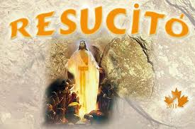
Y así, actuando como un hombre cualquiera,
se rebajó hasta someterse incluso a la muerte,
y una muerte de cruz.

Por eso Dios lo levantó sobre todo
y le concedió el «Nombre-sobre-todo-nombre»;
de modo que al nombre de Jesús toda rodilla se doble
en el cielo, en la tierra, en el abismo,
y toda lengua proclame:
Jesucristo es Señor, para gloria de Dios Padre.
Gloria al Padre y al Hijo y al Espíritu Santo…


- EXPLORACIÓN. MIRAMOS NUESTRA REALIDAD.

Dialogar en grupos:
El tercer mandamiento de la ley de Dios dice santificar las fiestas.

- ¿Sabes distinguir la diferencia entre solemnidades, fiestas y memorias (de los santos) litúrgicas?
- ¿Cuáles son las solemnidades y fiestas que celebramos en la Iglesia como cristianos?
- De las fiestas que mencionaron, ordénalas en orden de importancia.
- ¿Cuántos y cuáles son los tiempos litúrgicos y qué se celebra en ellos?
- Hacer plenario


- CONCEPTUALIZACION. NOS DEJAMOS ILUMINAR POR LA PALABRA DE DIOS Y EL MAGISTERIO DE LA IGLESIA.

Los primeros cristianos se reunían para celebrar la presencia de Jesús entre nosotros (Hech. 2,42ss), desde entonces, la Iglesia jamás ha dejado de celebrar los misterios de la vida, pasión, muerte y resurrección de nuestro Señor Jesucristo (Misterio Pascual) y los ha distribuido durante todo el año; a estas celebraciones la Iglesia les ha dado el nombre de AÑO LITURGICO, por que, durante todo el año celebra litúrgicamente los misterios centrales de nuestra fe, celebra a Jesucristo vivo y presente, durante todo el año litúrgico.

La liturgia cristiana parte de la liturgia hebrea y el año litúrgico tiene como base el año hebreo, pero enriquecido con los misterios cristianos, es decir, en la forma son semejantes, pero en contenido son distintos.

El AÑO LITÚRGICO HEBREO. Es para ellos su calendario civil, en el recuerdan las grandes acciones salvíficas de Yahvé. Este calendario rige su vida. El año nuevo judío no es el primero de enero como para nosotros, sino que, inician su año con la primavera, algunas de sus festividades importantes son la Pascua judía y la fiesta de las tiendas.

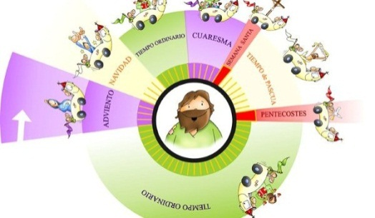
EL AÑO LITÚRGICO CRISTIANO. Con el año litúrgico cristiano se conmemora y actualiza el misterio pascual de Cristo. Es Cristocéntrico por excelencia. En torno a Cristo y en Cristo se desarrolla todo el año litúrgico; por ello, para el cristiano es el que regula y acompaña su vida de fe. Hoy en día vemos que sigue teniendo algunas incidencias en el año civil por ejemplo en Pascua, Navidad y en las fiestas patronales.

DIVISIÓN DEL AÑO LITÚRGICO
Queda distribuido, en modo general, de la siguiente manera:

El año litúrgico, inicia el primer domingo de adviento y culmina con la fiesta de Cristo Rey.

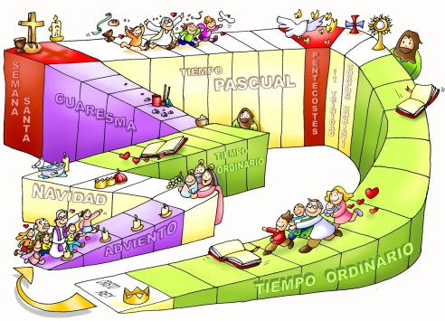
ADVIENTO: preparación a la venida de Jesús (4 semanas)
NAVIDAD: Nacimiento de Jesús (3 semanas)
TIEMPO ORDINARIO: primer periodo 7 u 8 semanas
CUARESMA: Preparación para la Pascua (6 semanas)
PASCUA: Resurrección de Jesús (7 semanas) concluye con PENTECOSTÉS
TIEMPO ORDINARIO segundo periodo (en total son 34 semanas entre los dos periodos) termina con la fiesta de Cristo Rey.

Las fiestas de La Virgen, de los Santos y otras celebraciones van integrándose durante todo el año.

EL SANTORAL EN EL CALENDARIO LITÚRGICO. Las fiestas de los diversos santos se celebran durante el año litúrgico, se designan o por el día en que nace que es poco frecuente, o por el día en que muere. En estas celebraciones recordamos la respuesta de amor que estas personas han dado a Dios, celebramos así las maravillas que han dejado que Cristo realice en sus personas, por tanto, sigue siendo una celebración Cristocéntrica de la Iglesia.

+ PRINCIPALES FIESTAS Y SOLENMIDADES
Se organiza de acuerdo a su importancia, el orden que se sigue es este:
- Solemnidades de Nuestro Señor Jesucristo: Navidad, Pascua, La Transfiguración, El Bautizo, etc.
- Fiestas de la Santísima Virgen: María Madre de Dios, La Asunción, La Inmaculada Concepción, la Virgen de Guadalupe.
- Fiesta de los apóstoles, de los mártires, santos varones, santas mujeres, santas vírgenes, fiestas patronales, etc.

+ SOLEMNIDADES Y FIESTAS DE OBLIGACIÓN EN ESTADOS UNIDOS
La Iglesia ha declarado estas solemnidades de carácter obligatorio y son los siguientes:
1º de enero: María Madre de Dios.
Domingo entre el 2 y el 8 de enero: Epifanía del Señor
Domingo después de la Santísima Trinidad: La fiesta de Corpus Christi.
1º de noviembre: Fiesta de Todos los Santos.
08 de diciembre: Fiesta de la Inmaculada Concepción
25 de diciembre: Nacimiento de Jesucristo.
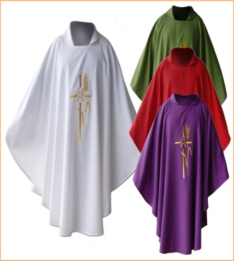
+ COLORES LITÚRGICOS
¿Por qué y para qué usamos los diversos colores en nuestra celebración cristiana? El Misal Romano, en su introducción, apunta a una doble finalidad pedagógica.
“Ante todo, porque el simbolismo, más o menos espontáneo, de los diversos colores, puede ayudar a penetrar y sintonizar mejor con un misterio celebrado: “la diversidad de colores en las vestiduras sagradas tiene como fin expresar con más eficacia, aun exteriormente, las características de los misterios de la fe que se celebran”.
El color, como uno de los elementos visuales más sencillos y eficaces, quiere ayudarnos a todos a celebrar mejor nuestra fe.

El Misal ofrece un abanico de colores en su distribución del año cristiano:
El Blanco, color más privilegiado de la fiesta cristiana. Adecuado para celebrar: La Navidad y la Epifanía, la Pascua, las fiestas de Cristo y de la Virgen, a no ser que por su cercanía al misterio de la cruz se indique el uso del rojo, la fiesta de Ángeles y Santos que no sean Mártires, que nos indica pureza o gracia, este color puede ser usado en todo momento.
El Rojo es el color simbólico de la muerte martirial de Cristo. Adecuado para celebrar: Domingo de Pasión (Ramos) y el viernes Santo, fiesta de Pentecostés, la Exaltación de la Santa Cruz, la fiesta de Apóstoles, Evangelistas y Mártires, significa la sangre derramada de los mártires.
El Verde es el color del tiempo Ordinario. El verde significa como color de la vida, serenidad, esperanza esas 34 semanas en las que no se celebra un misterio concreto de Cristo, sino el conjunto de la Historia de la Salvación.
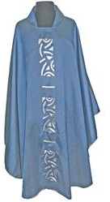
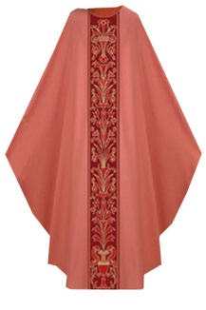
El Morado signo de penitencia luto y duelo. Adecuado para la celebración de Adviento y la Cuaresma, así como las celebraciones penitenciales y las exequias de difuntos.
El Azul es propio para las fiestas marianas, pero en este país no es permite.
El Rosa Se usa el tercer domingo de adviento y en el cuarto domingo de cuaresma, que significa alegría en un tiempo de conversión y arrepentimiento.
El Negro se usa para los funerales de adultos, significa dolor o duelo.



- COMPROMISO

- En casa hacer el calendario litúrgico de este año 2020.

- CELEBRACIÓN

Todos proclaman tres veces: Cristo ayer y hoy; Principio y fin; Alfa y Omega; Suyo es el tiempo y la eternidad; A él la gloria y el poder; Por los siglos de los siglos. Amén.


- MEMORIZACIÓN

El año litúrgico es la celebración del misterio pascual de Cristo en los distintos tiempos marcados por la Iglesia.
P. Lic. Antonio Reynoso T.

